PRESSEINFORMATION
19. Februar 2020

Insektenschutz für Mensch und Tiere
Individuelle und kombinierte Lösungen von Schellenberg für einen unbeschwerten Frühling und Sommer
Auch wenn ein milder Winter entgegen der landläufigen Meinung große Mückenplagen eher verhindert, so können warme Temperaturen im Frühling, im Zusammenspiel mit großen Wasserlachen die Mückenpopulation schnell ansteigen lassen. Sicher ist, dass Mücken, Fliegen und Co. in den schönsten Jahreszeiten wieder als ungebetene Gäste das Zuhause unsicher machen. Und das nicht nur am Tag, wenn die frühlingsfrische Luft auch den Wohnraum lüften soll. Gerade in lauen Sommernächten bringen die kleinen Plagegeister die Schlafenden um ihre Ruhe und die gesunde Erholung.
Der Griff zum Insektenschutz liegt nahe. Idealerweise zu einer nachhaltigen Lösung, die Menschen und Insekten gleichermaßen schützt. Die ungebetenen Eindringlinge sollen lediglich draußen gehalten werden. Denn wie auch das Bundesamt für Naturschutz festgestellt hat, haben in den vergangenen Jahrzehnten die Artenvielfalt der Insekten und deren Häufigkeit abgenommen.

Insektenschutz flexibel montieren
Deshalb bietet Schellenberg für Fenster, Dachfenster und Türen unterschiedliche Möglichkeiten, die einfach montiert sind und sich sogar flexibel anpassen lassen, wie etwa teleskopierbare Insektenschutzfenster. Ohne Schrauben, Bohren oder Sägen kann das passgenaue Fliegengitter aus Fiberglasgewebe im stabilen Alu-Rahmen bei der Montage stufenlos eingestellt werden. Eine umlaufende Bürstendichtung schützt zusätzlich vor Kriechtieren.
Alle Teile werden bei der Montage einfach zusammengesteckt. Anschließend wird der clevere Insektenschutz in den Fensterrahmen eingehängt und lässt sich ebenso leicht wieder aushängen. Das Fenster bleibt jederzeit unversehrt, was für Eigenheimbesitzer und Mieter gleichermaßen von Vorteil ist.

Schattenspender und Insektenschutz in einem
Für eine elegante Lösung sorgen Insektenschutz-Plissees. Das widerstandsfähige Gewebe ist licht- und luftdurchlässig und in eine hochwertige Aluminiumkonstruktion integriert, die in Führungsschienen läuft. Diesen Insektenschutz bietet Schellenberg in verschiedenen Varianten und heimwerkerfreundlich zum Nachrüsten für Fenster, Balkon- und Terrassentüren an. Eine spezielle Material-Kombination macht das Plissee für Dachfenster zu einer optimalen Verbindung aus Insektenschutz und Verdunklung: Es schützt vor Insekten und dient gleichzeitig als Schattenspender vor der hitzigen Sonneneinstrahlung.
Beide Funktionen sind stufenlos einstellbar und unabhängig voneinander nutzbar.
So gut vorbereitet können Frühling, Sommer und herrlich unbeschwerte Tage kommen.

Wörter: 330
Zeichen inkl. Leerzeichen: 2.630

Über die Alfred Schellenberg GmbH
Schellenberg ist ein mittelständisches Familien-Unternehmen aus Siegen.
Mit smarten Antrieben für zu Hause nimmt Schellenberg eine führende Marktposition ein und entwickelt innovative Produkte für die einfache Nachrüstung. Seit mehr als 35 Jahren ist das Unternehmen Partner von Bau- und Fachmärkten, dem E-Commerce-Handel sowie dem Handwerk.
schellenberg.de

Pressebild 01
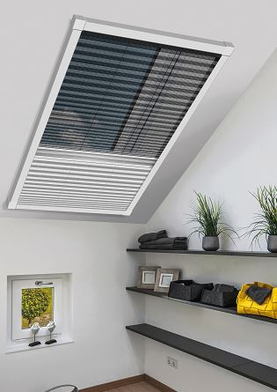
© Schellenberg
Bildunterschrift: Insektenschutz und Verdunkelung vereint Schellenberg in einer praktischen Plissee-Lösung für Dachfenster.

Pressebild 02
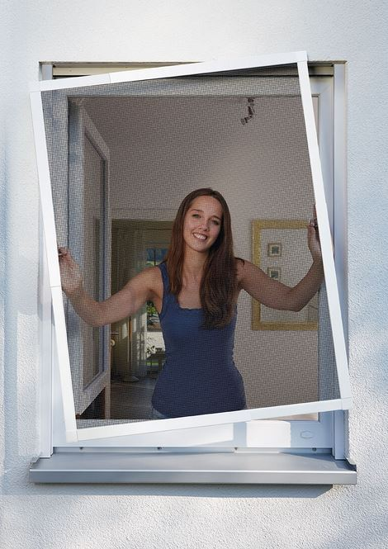
© Schellenberg
Bildunterschrift: Dieser Insektenschutzrahmen ist teleskopierbar und lässt sich schnell und individuell je nach Einbausituation anpassen.

Pressebild 03
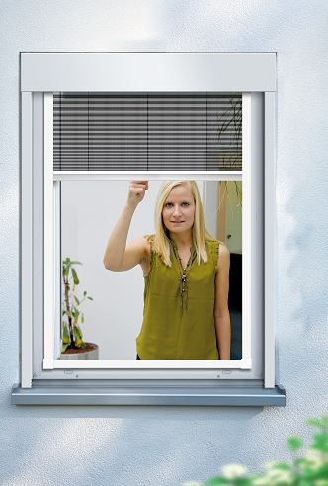
© Schellenberg
Bildunterschrift: Das Insektenschutz-Plissee für Fenster ist ein langlebiger und zuverlässiger Schutz vor Insekten.

Pressebild 04
© Schellenberg
Bildunterschrift: Das Insektenschutz-Plissee für Türen ist eine hochwertige Aluminium-Konstruktion mit widerstandsfähigem Insektenschutz-Gewebe und ein effektiver Schutz, auch vor Kriechtieren dank Bürstendichtung in den Führungsschienen.
Kontakt:
Alfred Schellenberg GmbH
An den Weiden 31
57078 Siegen
www.schellenberg.de

Ihr Ansprechpartner:
V.i.S.d.P
Stefan Köhler
PR/Media

Tel.: 0271 89056 - 450
stefan.koehler@schellenberg.de

